ПРОЕКТ

Администрация  муниципального образования  «Муниципальный округ  Можгинский район  Удмуртской Республики»  (Администрация Можгинского района) | 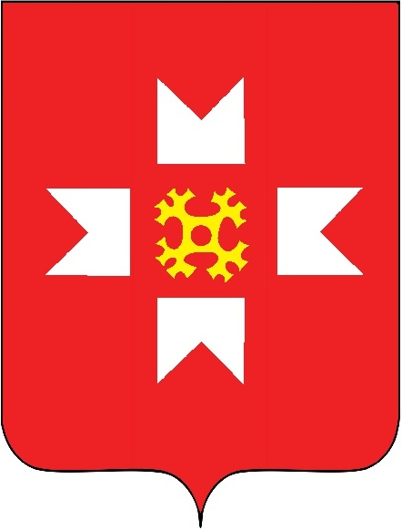 | «Удмурт Элькунысь  Можга ёрос муниципал округ»  муниципал кылдытэтлэн  Администрациез  (Можга ёрослэн Администрациез)
ПОСТАНОВЛЕНИЕ
от « » ________2023 года |  |  | № _______

О выявлении правообладателя ранее учтенного
объекта недвижимости – земельного участка по адресу:
Можгинский район, с. Пычас, ул. Труда, д. 9

В соответствии со статьей 69.1 Федерального закона от 13 июля 2015 года № 218-ФЗ «О государственной регистрации недвижимости» Администрация муниципального образования «Муниципальный округ Можгинский район Удмуртской Республики» ПОСТАНОВЛЯЕТ:

- В отношении земельного участка с кадастровым номером 18:17:083004:278, площадью 1239 кв.м, местоположение: Удмуртская Республика, Можгинский район, с. Пычас, ул. Труда д. 9, в качестве его правообладателя, владеющего данным земельным участком на праве собственности, выявлен Юркунс Сергей Вадимович, ХХХ года рождения, место рождения: ХХХ, паспорт гражданина Российской Федерации серии ХХХ № ХХХХХХ, выдан Отделом УФМС России по Удмуртской Республике в Октябрьском районе города Ижевска ХХХ, код подразделения ХХХ-ХХХ, СНИЛС ХХХ-ХХХ-ХХХ-ХХ, проживающий (зарегистрирован по месту жительства) по адресу: ХХХ.
- Право собственности Юркунс Сергея Вадимовича на указанный в пункте 1 настоящего постановления земельный участок подтверждается свидетельством серии 5118 № 0474311 на право собственности на землю от 15 сентября 1997 года, выданное Можгинским райкомзем (копия прилагается).
3. Отделу имущественных отношений направить в орган регистрации прав настоящее постановление, заявление о внесении в Единый государственный реестр недвижимости сведений о правообладателе ранее учтенного объекта недвижимости и иные документы, необходимые для внесения изменений в сведения Единого государственного реестра недвижимости.
4. Контроль за выполнением настоящего постановления возложить на Первого заместителя главы Администрации района по строительству и муниципальной инфраструктуре В.Г. Головко.

Глава муниципального образования
«Муниципальный округ Можгинский район
Удмуртской Республики» А.Г. Васильев

Проект вносит:
Начальник отдела имущественных отношений Н.Н. Набиева

Согласовано:
Первый заместитель главы Администрации района
по строительству и муниципальной инфраструктуре В.Г. Головко

Начальника отдела организационной
и правовой работы – юрисконсульт В.Е. Алексеева

